Compte rendu data-visualisation

I-variables ordinales
1) Accord avec Mckinlay
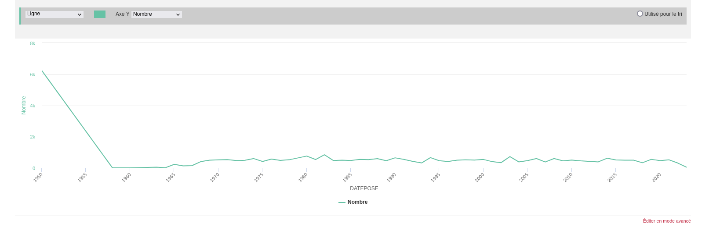

Le jeux de données portent sur la localisation des regards de visites des eaux usées à Angers.
On a en abscisse l’année des visites et en ordonnée le nombre de fois où on a fait les visites.
Dans ce graphe, on peut remarquer que les critères, établis par McKinlay, ont été respecter.
La mise en forme ainsi que les couleurs font de ce graphe une bonne représentation.

2) Désaccord avec Mckinlay

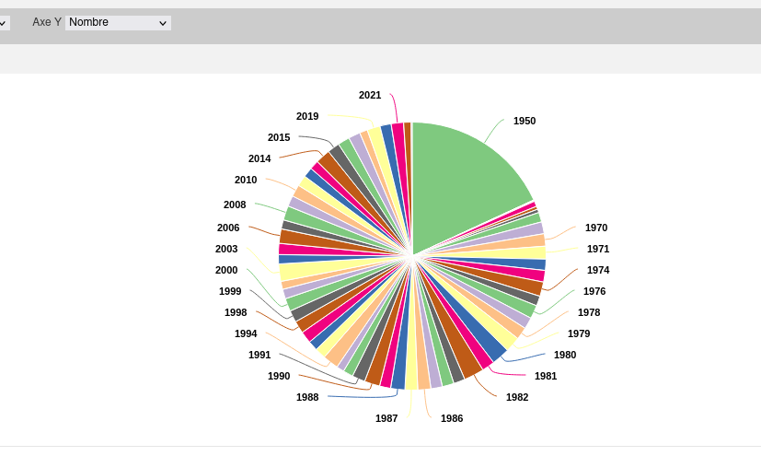

Pour le même jeux de données, on remarque qu’une représentation en camembert ne respecte pas les critères de Mckinlay. On a plusieurs années qui sont représentées par la même couleur. De plus, nous avons pas accès au nombre de visites avec ce graphe.

II-Variables nominales
1) Accord avec Mckinley

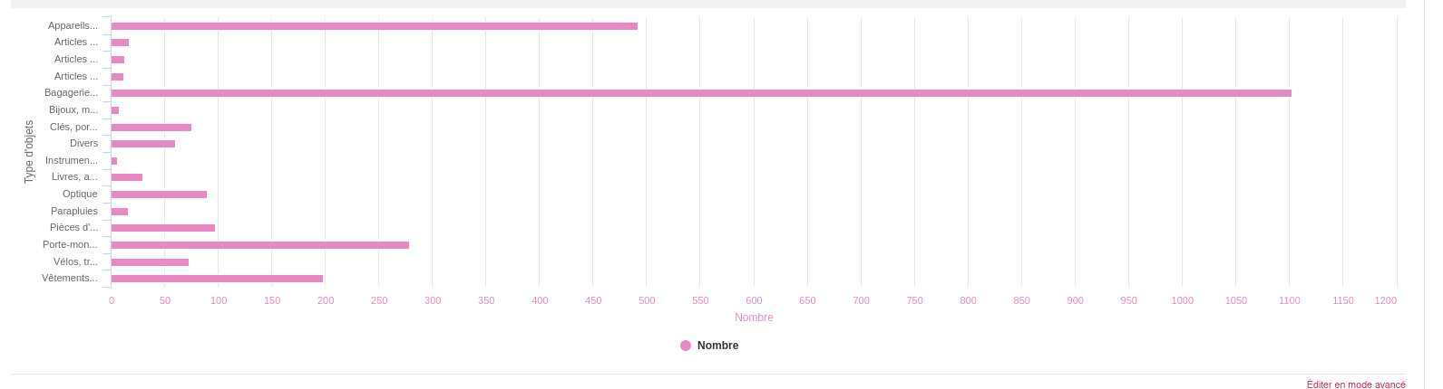

On a à faire à un jeu de données sur les prénoms des enfants déclarés à Angers.
Dans ce graphe, on est en présence de variables nominales. Les critères de McKinlay sont bien respectés en ce qui concerne la position, la couleur et le choix de représentation.

2) Désaccord avec Mckinlay

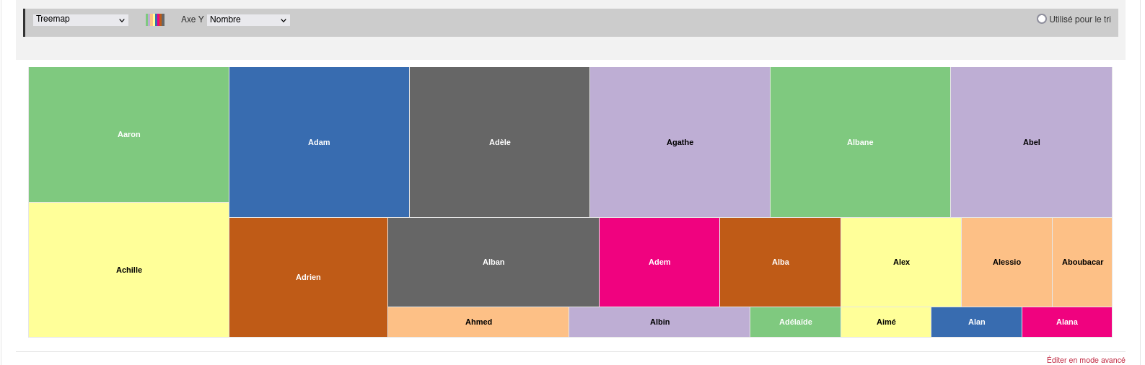

En changeant la représentation graphique pour le même jeu de données, on remarque le treemap n’est pas du tout en accord avec Mckinley. Le choix d’une couleur pour plusieurs prénoms n’est pas pertinent car ils n’ont aucuns liens. Par contre, en terme de proportion entre la taille des rectangles et le nombre de prénoms inscrits pour chaque prénom, on peut quand même distinguer les prénoms ainsi que le nombre déclaré correspondant.

